Azərbaycan Arxeologiyası 2000
Azerbaijan Archeology Vol.: 2 Num.: 3-4

GÖYLƏR ABİDƏLƏRİ
Aləm Nuriyev (Azərbaycan EA Arxeologiya və Etnoqrafiya Institutu)

Apanlan arxeoloji tədqiqatların elmi nəticələri sübut edir ki, Göylər Şirvanın qədim kəndlərindən biridir. Buranın Pirmərdəkan xanəgah-memarlıq kompleksi, Babahacı, Tatarlar, Ənöv, lsa Piri adlı türbələri inkişaf etmiş orta əsrin klassik tikinti sənətinin çpx bariz nişanələridir. Orta əsrin nişanəsi bu yaşayış yerində yoxlama işləri zamanı çox zəngin su tüngləri dəfınəsi aşkar edilmişdir.
Su tünglərinin belə dəfınə halında tapılması yaşayış yerinin su ilə təchiz edilməsində onlardan geniş istifadə olunmasını sübut edir. Yaşayış yerinin sonrakı əsrlərdə hətta indi də su ilə təchiz olunmasını sübutə yetirən qədim bulaq tikintiləri indi də yaşayış məntəqəsində qalmaqdadır. Yerli xeyriyyəçilərin gördüyü bu işi qədim məişət mədəniyyətinin günümüzə kimi süzülüb gələn amili kimi qəbul etmək olar. Son orta əsrlərdə tikilmiş 29 belə bulaq indi də qahr.
Yol çəkdirmək
Bulaq tikdirmək
Yoxsula kömək etmək - ulularımızdan qalma nişanədir, demişlər keçmiş babalarımız.
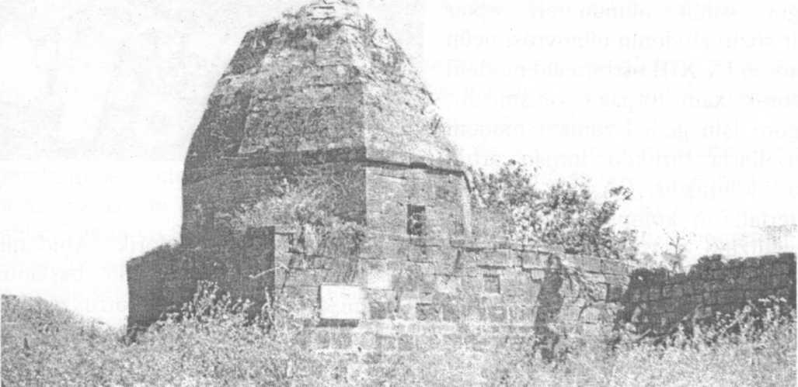

Şək. 1. Pirmərdəkan xanəgahı.

1972-ci ildə Göylər yaşayış yerində aparılan kəşfıyyat xarakterli arxeoloji tədqiqat işləri zamanı aşkar edilən çox zəngin maddi mədəniyyət nümunələrinin müqayisəli təhlilinə əsasən yuxarıda adları çəkilən Pirmərdəkan xanəgah kompleksini, Babahacı, Ənov, Tatarlar, lsa Piri türbələrini XI-XIII əsrlərə aid etmək olar. Bir qədər də Pirmərdəkan xənəgah kompleksinin dəfn mənsubiyyəti haqqında qeyd etmək yerinə düşərdi. Bu abidənin mənsubiyyəti haqqında elmi ədəbiyyatda və dovrü mətbuatda dəfələrlə fikir söylənilmişdir və akademik B.Dorndan başlamış hal-hazıra kimi bütün elmi ictimaiyyət yekdil bir fıkir söyləyir ki, Şirvanşah Fərruxzad /1205-1233/ bin

Azərbaycan Arxeologiyası 2000
Azerbaijan Archeology Vol.: 2 Num.: 3-4

Mənicöhr burada dəfn edilmişdir. Eyni cür fikri bizə qədərki tədqiqatçılar da söyləmişlər. Məsələn, XIX əsrin ortalarında Xanəgahın türbəsində qəbirüstü sənduqənin kitabəsini oxuyan akademik V.Dorn Şirvanşah Fərruxzad bin Mənicöhrün burada dəfn edildiyini özünün «Kaspi» adlı əsərində çox elmi zəmində qeyd etmişdir. Yeri gəlmişkən onu də qeyd etmək lazımdır ki, Pirmərdəkan xanəgah kompleksində ilk arxeoloji tədqiqat işinə 1972-ci ildə başlanmış və kifayət qədər yaxşı öyrənilmişdir. Amma bəzi səriştəsiz adamlar onun adını dəfələrlə dəyişdirib gah Şeyx Tahir, gah Pirmədək adlandırmışdır. Xatırladaq ki, toponimi dəyişdirib başqa ad qoymaq tarixə edilən çox böyük xəyanətdir. Toponimi özbaşına dəyişib ona başqa ad vermək olmaz. Bu günün toponimləri minillikləri görə-görə bu günə gəlib çıxmışdır.
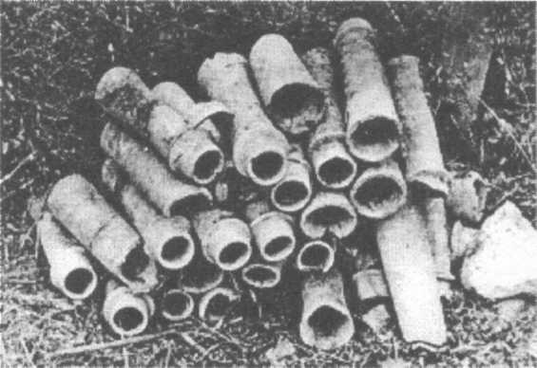
1970-1980-cı illərdə bəzi «mütəxəssislər» abidənin adını dəyişərək Pirmədək adlandırdılar və sübut etməyə çalışdılar ki, Pirmərdəkan memarlıq kompleksini Irandan gələn Mədək adlı şəxs tikdirmişdir. Bu ağlasığmaz mülahizədir. Bu əzəmətli kompleksi Irandan gələn Pirmədək yox, о dövrün qüdrətli Şirvan dövlətinin Fərruxzad kimi imkanlı şahı tikdirə bilərdi. Bizcə belə də olmuşdur. Ekspedisiyamızm 1972-ci ildə apardığı arxeoloji qazmtı işləri zamanı abidənin təməl daşı qoyulan hissədən VII-IX əsrlər üçün çox səciyyəvi olan saxsı, şüşə, daş və digər sənət nümunələri aşkar edilmişdir. Bir sözlə abidənin bünövrəsi üçün xəndək qazılarkən IX-XIII əsrlərə aid mədəni təbəqəni kəsərək xam torpağa yetişmişdir. Məhz buna görə işin gedişi zamanı mədəni təbəqə materiallarla birlikdə torpaq artığı kimi kənara atılmışdır. Aşkar edilən §_{э}к 2. Su tüngləri. arxeoloji materiallann kompleks vəziyyəti
müqayisəli analizinə əsasən abidə haqqmda aşağıdakıları deyə bilərik. Abidənin tikilişinə erkən Şirvanşahlıq sülaləsi /861-1027/ məzyədilər dövrändə başlamış Şirvanşah Kəsranilər dövründə /1027-1388/ başa çatmışdır ki, Şirvanşah Fərruxzad bin Mənicöhr hökmdarlığı da məhz bu dövrə təsadüf edir. Göylər yaşayış məntəqəsi ərazisinə çoxlu dəbdəbəli dəfh abidələri ilə /xanəgahlar, türbələr və müxtəlif sərdabələrlə/ zəngin olması Şirvanşahlığm Kəsranilər sülaləsi dövründə /1027-1388/ çox gözəl abi-havalı, çaylı-çəmənli, dağlı-aranlı, göllü-meşəli, güllü-çiçəkli olan bu yaşayış məntəqəsi çox güman ki, şahlığın fəxri qəbristanlığı olmuş ölkədə rəhmətə gedən adlı-sanlı ən görkəmli adamlar bu ərazidə dəfn edilmişlər ki, onlann dəfn edildiyi yer abidəyə dönərək tarixin çox yaxşı nişanəsi kimi bu gün də el arasında Pirmərdəkan ocağı kimi yaşamaqdadır.

